
Турфирма "Компания Пилигрим"

171573, Тверская область, город Калязин, улица Коминтерна, дом 75.
E-mail: piligrimcompany@mail.ru http://www. piligrimcompany.ru
факс.8(48249)2-04-00:Т.8(48249)2-04-00; моб. 8-964-163-04-00
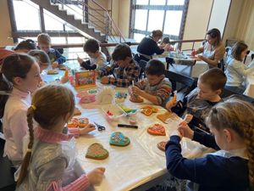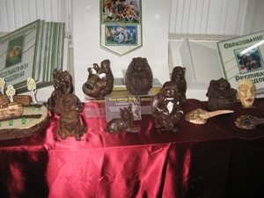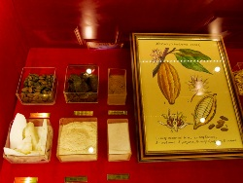
Владимирская обл., г.Покров

07.30 - Отправление из Калязина
12.00 – 14.00 Экскурсия в Музей шоколада. Экспозиция музея рассказывает о четырёх тысячелетиях истории шоколада, от индейцев ольмеки до современной производственной линии, модель которой была специально изготовлена для музея. Представлены материалы об основателях фабрики – семье Штольверк, о начале производства в Покрове с 1997 г. В экспозиции можно увидеть какао-дерево, действующий шоколадный фонтан, витрину с ингредиентами, из которых делается шоколад, изделия из шоколада и даже насладиться его ароматом.
14.30-15.30 обед в кафе «Вкусно и точка»
16.00-17.30 Обзорная экскурсия на производство Покровских пряников. Издревле на Руси пряник почитался и был излюбленным лакомством и подарком на любое празднество!!!
Вы отправитесь на экскурсию на производство пряников и своими глазами увидите весь процесс, познакомитесь с широким ассортиментом продукции - это и классические печатные, пряники глазированные, расписанные вручную художниками-мастерами, и эксклюзивные шоколадные пряники, изысканные имбирные, мятные пряники и новейшие 3D, а также многое другое. В конце экскурсии всех ждет угощение!!!
17.00 Отправление в Калязин
20.30 Прибытие в Калязин
Стоимость поездки рассчитывается индивидуально по запросу!

В стоимость путёвки будет включено: Согласование с ГИБДД, оформление всех документов, проезд комфортабельным автобусом, сопровождение групповодом «Компании Пилигрим», работа экскурсовода, стоимость входных билетов по программе.

ТУРИСТИЧЕСКАЯ ФИРМА «КОМПАНИЯ ПИЛИГРИМ»
ЖЕЛАЕТ ВАМ ПРИЯТНОГО ОТДЫХА И ХОРОШЕГО НАСТРОЕНИЯ!

Заказ экскурсий по телефону: 8-964-163-04-00

